|  |
| --- |
| **ГОСУДАРСТВЕННОЕ АВТОНОМНОЕ**  **ОБЩЕОБРАЗОВАТЕЛЬНОЕ УЧРЕЖДЕНИЕ**  **ЧУКОТСКОГО АВТОНОМНОГО ОКРУГА**  **«ЧУКОТСКИЙ ОКРУЖНОЙ ПРОФИЛЬНЫЙ ЛИЦЕЙ»** |

**МЕТОДИЧЕСКАЯ РАЗРАБОТКА УРОКА ПО ЛИТЕРАТУРЕ**

**(Утверждена на Педагогическом совете**

**ГАОУ ЧАО «Чукотский окружной профильный лицей»**

**Протокол №8 от 23.05.2017)**

**ТЕМА : «ИОСИФ БРОДСКИЙ «ПИЛИГРИМЫ». ДИАЛОГ В ПРОСТРАНСТВЕ КУЛЬТУРЫ»**

**АВТОР: МИНКО ТАТЬЯНА ВИКТОРОВНА**

**учитель русского языка и литературы**

**ГАОУ ЧАО «Чукотский окружной профильный лицей»**

**2017 г.**

**Тема урока: «ИОСИФ БРОДСКИЙ «ПИЛИГРИМЫ». ДИАЛОГ В ПРОСТРАНСТВЕ КУЛЬТУРЫ»**

**Цели урока:**

- образовательные

1. Совершенствование навыков анализа лирического произведения.
2. Знакомство с новым подходом к анализу поэтического произведения, в основе анализ звуко-цветовых соответствий.
3. Постижение поэтического мастерства Бродского.

- развивающие

1. Формирование эмоционально-ценностного отношения к изучаемому материалу.
2. Развитие эстетики чувств.
3. Развитие интегрального мышления.
4. Развитие навыков исследовательской деятельности.

- воспитательные

1. Формирование логического, абстрактного, эвристического, ассоциативного, интегрального, системного мышления.
2. Нравственное воспитание. Осознание приоритета общечеловеческих ценностей.
3. Эстетическое воспитание. Оценка прекрасного в жизни и в искусстве.

**Тип урока**: Изучение и первичное закрепление новых знаний и способов деятельности.

**Формы работы с учащимися**: лабораторно-практическая

Необходимое техническое оборудование: компьютерные установки для использования презентации к уроку PowerPoint**, работа с интерактивным тестом «Проверь себя» xls.**

**КОНСПЕКТ УРОКА**

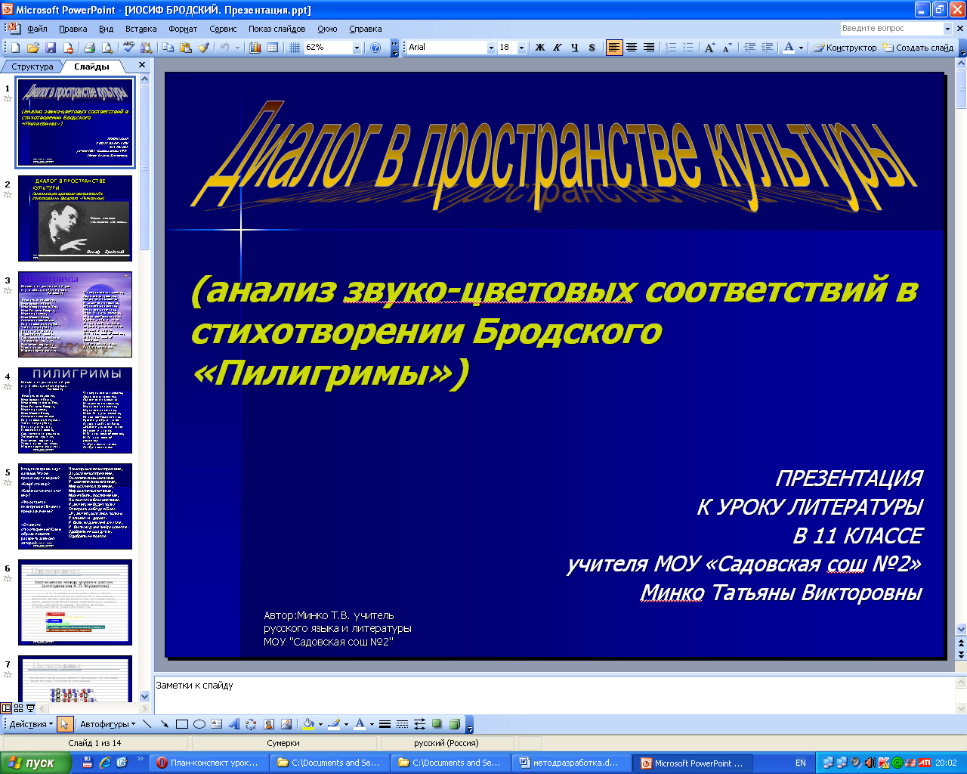

**1 этап - ПОГРУЖЕНИЕ**

На экране портрет поэта, эпиграф.

**БЕСЕДА**

**- Перо, коготок, посох... Какие ассоциации вызывают у вас эти слова?**

**-** *Перо – птица, поэт…*

*- Коготок – кошка, птица…*

*- Посох – странник.*

**- Кто такой странник?**

- *Тот, кто странствует, кто постоянно в пути...*

**- Как еще можно назвать странников? Подберите синонимы.**

*- Странники, скитальцы, бродяги, паломники, пилигримы...*

Пилигримы... Так называл странников поэт, которого мы с вами сегодня откроем для себя. Он обожал котов («мой коготок» – неслучайная метафора), чувствовал родство душ с ястребом, часто это подчеркивая, и сам оказался в этом мире странником (был выслан, выдворен из России в Америку, оказался в самолете с апельсином в кармане). Лауреат Нобелевской премии.

- **Может быть, кто-то уже понял, о ком речь?**

Имя этого поэта официально появилось в русской литературе около 20 лет назад, когда в 1987 году он получает Нобелевскую премию, но стихи его были известны с 60-ых годов. Многие стали почти городским фольклором, их пели под гитару на разные мелодии, при этом зачастую даже не зная имени автора.

Именно такая судьба была уготована стихотворению **«Пилигримы»** (1958 г.).

Поэту 18 лет. Он ваш ровесник. Вслушайтесь в слова...

**Звучит песня Олега Митяева на стихи Бродского «Пилигримы».**

**- Назовите имя этого поэта.**

*- Иосиф Бродский.*

**2 этап - ПОСТИЖЕНИЕ**

**АНАЛИЗ СТИХОТВОРЕНИЯ** (в процессе анализа составляется схема – алгоритм)

**- О чем говорит эпиграф: «Мои мечты и чувства в сотый раз идут к тебе дорогой пилигримов»?**

*- Поэт сразу же обозначает условность образапилигримов. «Дорогой пилигримов» идут мечты и чувства.*

**- Куда идут пилигримы? Можно спросить более точно: не куда, а...**

**мимо чего они идут?**

- Мимо ристалищ, капищ... **Объясните значения слов.**

мимо храмов и баров,

мимо шикарных кладбищ,

мимо больших базаров,

мира и горя мимо...

**- Мимо какого мира идут пилигримы?**

*- Мимо материального, бренного мира.*

**- Пилигримы проходят даже мимо Мекки и Рима. Почему мимо? И почему именно эти два города выбирает автор?**

*- Мекка - мусульманская святыня, а Рим - колыбель цивилизации и культуры.*

*- Их не интересуют эти вещи. В странствиях и нищете обреталась свобода. «Каждый пред Богом наг, жалок, наг и убог»,- скажет Бродский в другом стихотворении, написанном в то же самое время.*

**- Какими средствами автор подчеркивает эту мысль?**

**-** *Настойчивой анафорой (в 5-и строках) и инверсией (на первое место выносится предлог* ***мимо,*** *важный для автора с точки зрения понимания идеи стихотворения).*

Как описаны пилигримы?

*- «...увечны они, горбаты, голодны, полуодеты...*

**- Вспомните из Библии**: «Не копите себе сокровищ земных, ибо тля и моль истребят их, а копите себе сокровища духовные...»

*-* **Объясните метафору**: «глаза их полны заката, сердца их полны рассвета».

- *Глаза – мудрость, пилигримы видели жизнь.*

*- Сердца – надежда.*

**- Итак, пилигримы идут дальше. Что происходит?**

*- Мир меняется:*

За ними поют пустыни, вспыхивают зарницы, звезды встают над ними, и хрипло кричат им птицы

**- Какой это мир?**

*Вечный. Пустыни, зарницы, звезды принадлежат вечному миру, мимо которого также проходят пилигримы.*

**Вывод:**

*Мимо материального и вечного мира идут пилигримы.*

*Два мира сходятся в одной точке, образуя единый, бесконечный мир (на схеме - символ бесконечности.*

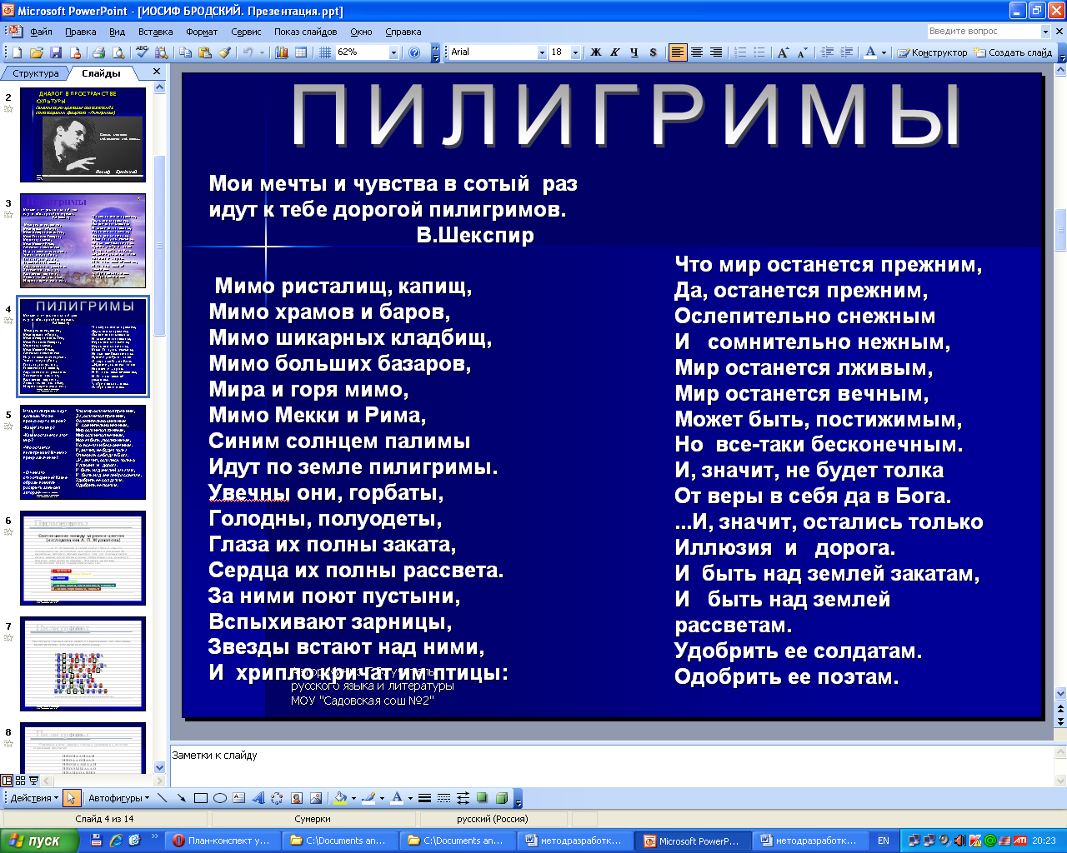

**СХЕМА**

*Рассветы*

**- Каким останется этот мир?**

*«…останется прежним…»*

**- Важная для понимания смысла стихотворения мысль. Какими средствами подчеркивает её автор***?*

*- Повтор и утверждение.*

Мир останется прежним,

Да, останется прежним…

**- Почему не «будет толка от веры в себя да в Бога?»**

- *невозможно ничего изменить.*

Потом, когда поэт станет мудрее, старше, отношение его к Богу изменится. Каждый год к Рождеству он будет писать стихотворение, посвящая его этому великому событию... А пока ему 18...

**- Что остается?:**

*-Иллюзия и дорога*.

***-Мир будет существовать независимо от людей – «быть над землей закатам и быть над землей рассветам, удобрить её солдатам, одобрить её поэтам» (солдаты разрушают этот мир, а поэты воспевают его, воссоздают его иллюзию).***

***-У каждого человека своя дорога по этому бесконечному миру, каждый походит свой путь, каждый пилигрим****.*

**А мир остается прежним: закаты сменяют рассветы.**

**И над этим миром сияетсинее солнце.**

Синим солнцем палимы идут по земле пилигримы.

**3 этап - ИССЛЕДОВАНИЕ**

**- Почему солнце синее?**

Все, что мы сказали ранее, – предположение. Стихотворение не открывается до конца логическому, рациональному толкованию. Попробуем посмотреть на него с точки зрения ассоциативного, синестетического мышления и проанализировать звуко-цветовые соответствия.

**Анализ звуко-цветовых соответствий первого предложения стихотворения (работа с презентацией, которая представляет собой часть исследовательского проекта).**

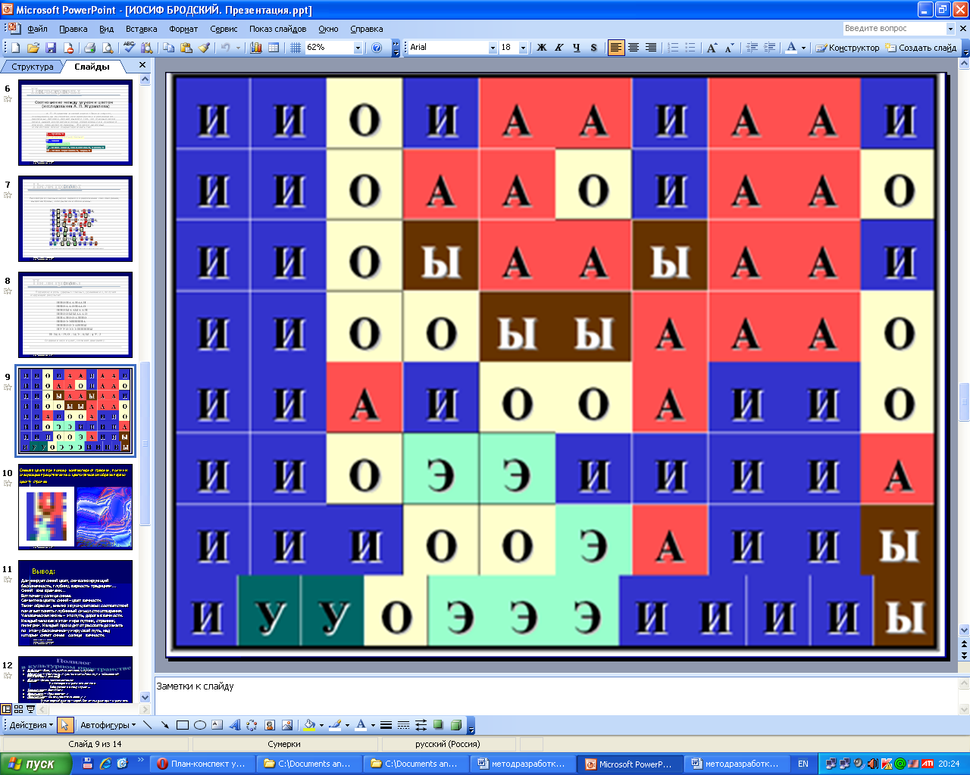

**ВЫВОД:**

**Звук И в этом предложении повторяется 34 раза,** А – 19, О – 14, Э – 6, Ы – 4, У – 2

На основе звуко-цветовой диаграммы первого предложения стихотворения, можно сделать вывод о том, что преобладает в нем звук **И,** который соответствует **синему цвету.**

Подсознание поэта подсказало ему выбор такого звука, который помогает создать один из главных образов стихотворения, интегральный образ **синего солнца**… а может быть, сам образ, доминируя, диктует выбор определенных звуков, в частности звука И.

Доминирует синий цвет, символизирующий бесконечность, глубину, верность, традициям... Синий вне времени...

**Вот почему солнце синее.**

**Семантика цвета: синий– цвет вечности.**

**Таким образом, анализ звуко-цветовых соответствий помогают понять глубинный смысл стихотворения.**

**Человеческая жизнь – это путь, дорога в вечности.**

**Каждый человек в этом мире путник, странник, пилигрим. Каждый проходит от рассвета до заката по этому бесконечному миру свой путь, над которым сияет синее солнце вечности.**

**4 этап - ДИАЛОГ В ПРОСТРАНСТВЕ КУЛЬТУРЫ**

Понять смысл этого произведения непросто еще и потому, что стихотворения Бродского представляют собой диалог в культурном пространстве. В них угадываются сочинения других поэтов – мотивы, образы, выражения...

Вместе с ними стихотворения Бродского образуют единый текст, обладающий сверхсмыслом.

Постараемся услышать этот диалог, а точнее полилог.

Вспомним произведения русской литературы, в которых звучит тема странничества, пути, человеческой жизни в вечности…

***Библия*** *– «Всяк, живущий на земле есть путник»*

***Шекспир*** *– «Мои мечты и чувства в сотый раз идут к тебе дорогой пилигримов» (эпиграф).*

***Данте*** *– «Божественная комедия»*

На полдороге странствия земного

Себя увидел я в лесу глухом...

***Сервантес****–« Дон Кихот»*

***Державин*** *– «Река времен...»*

***Лермонтов*** *– «Выхожу один я на дорогу...»*

Стихотворный размер – хорей. Семантика размера – странствие.

У Бродского в «Пилигримах» - хореический дольник.

***Тютчев*** *– «Накануне годовщины 4 августа 1864 г.»*

Вот бреду я вдоль большой дороги

В тихом свете гаснущего дня...

Тяжело мне, замирают ноги...

Друг мой милый, видишь ли меня?

Все темней, темнее над землею –

Улетел последний отблеск дня...

Вот тот мир, где жили мы с тобою,

Ангел мой, ты видишь ли меня?

…………………………………………

***Гумилев*** – поэт, путешественник, офицер...

«Заблудившийся трамвай» - загадочный полет сквозь время и пространство... Множество реминисценций и аллюзий сближает это стихотворение со стихотворениями Бродского.

***Цветаева*** – «Уж сколько их упало в эту бездну...»

***Блок*** – ««Двенадцать» (из старого мира в новый идут «двенадцать человек», «Ночь, улица, фонарь, аптека...».

**5 этап –ВЫВОД:**

**- В поэзии Бродский создал свой мир, по своему образу и подобию. А он смотрел на землю не с земной поверхности, а из других сфер.**

**Он создал страну *брод*ячих рус*ских* (*брод*ячий рус*скийБродский*)***. Бродленд, Бродсковия -* **так называли её его друзья.**

**Мы сегодня попытались проложить дорогу в эту страну. Пусть эту дорогу вам освещает синее солнце пилигримов.**

**6. ДОМАШНЕЕ ЗАДАНИЕ: продолжить полилог.**

*Лесков, Достоевский, Л. Толстой, А. Толстой, Чехов...*